План отключений потребителей
Дата | Время | Отключаемые объекты и  территории | Причина отключения
11.02.20 | 09⁰⁰-12⁰⁰ | с. Вишневка, часть ул.: Набережная, Нагорный пер. | ВЛ 0,4 кВ от ТП-11 расчистка трассы.
11.02.20 | 13⁰⁰-17⁰⁰ | с. Вишневка, часть ул.: Вишневая, Лесная | ВЛ 0,4 кВ от ТП-10 расчистка трассы.
11.02.20 | 09³⁰-17⁰⁰ | с. Ларино, часть ул.: Школьный пер., Новая, Сокольная. | ВЛ 0,4 кВ от ТП-265 замена приборов учета.
11.02.20 | 09⁰⁰-13⁰⁰ | с. Уйское, часть ул.: Блюхера, Дорожников, Кирова, Комарова, Ленина, Островского, Степная, Таращенко, Фрунзе.  Организации: ООО «Перспектива+», ИП Фомина магазин Кедр. | ТП-209 текущий ремонт.
11.02.20 | 09⁰⁰-17⁰⁰ | с. Берег, часть ул. Берег | ВЛ 0,4 №2 от ТП-317 расчистка трассы.

Уважаемые потребители электроэнергии!
Во времени отключения и включения объектов будут незначительные корректировки, но объект не может быть обесточен ранее заявленного времени.
Возможны незапланированные перерывы в электроснабжении для производства внеплановых кратковременных работ и ликвидации аварий без предупреждения.
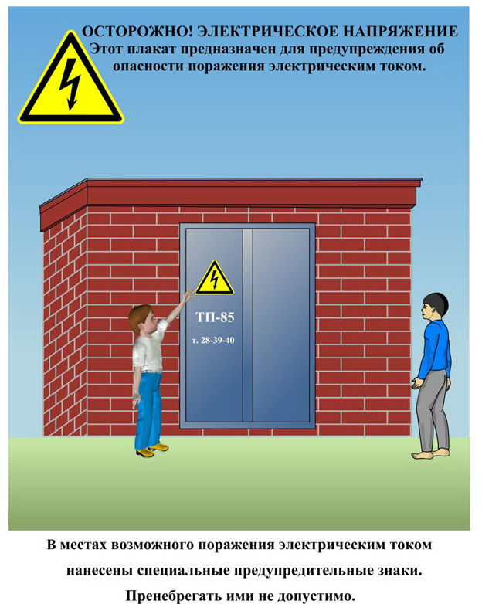
Сообщите о возможных местах поражения электрическим током!
Телефон диспетчера РЭС 3-13-01 круглосуточно.

